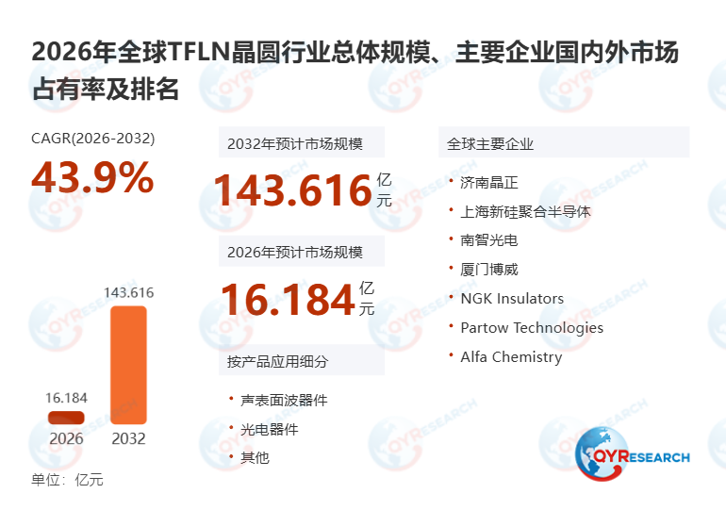TFLN晶圆产品描述
TFLN（薄膜铌酸锂）晶圆是指将纳米级薄层铌酸锂 (LiNbO₃) 键合到绝缘体（通常是二氧化硅）上，并由硅基片支撑的工程化基底。这些晶圆保留了块体铌酸锂优异的光学、电光和非线性特性，同时为光子器件制造提供了卓越的可扩展性、集成度和性能均匀性。
TFLN 晶圆是制造下一代光子元件的基础材料，包括高速光调制器（相位和强度）、变频器和量子光子器件。与传统的块体 LiNbO₃ 基底相比，TFLN 晶圆的光损耗更低、光限制更严格，并且与光子集成电路 (PIC) 平台兼容。 TFLN晶圆市场仍在发展中，全球少数供应商为光通信、激光雷达和量子技术的研究和商业应用提供4英寸、6英寸和新兴的8英寸晶圆。
图. TFLN晶圆产品图片
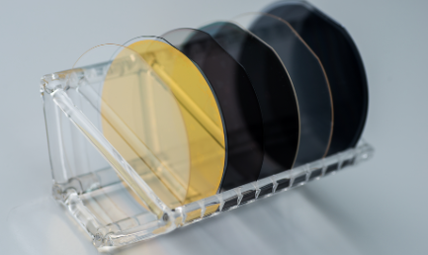

TFLN晶圆全球市场总体规模
据QYResearch调研团队最新报告“全球TFLN晶圆市场报告2025-2031”显示，预计2031年全球TFLN晶圆市场规模将达到15.1亿美元，未来几年年复合增长率CAGR为43.9%。
图. TFLN晶圆，全球市场总体规模

如上图表/数据，摘自QYResearch最新报告“全球TFLN晶圆市场研究报告2025-2031”.

图. 全球TFLN晶圆市场前7强生产商排名及市场占有率（基于2024年调研数据；目前最新数据以本公司最新调研数据为准）

如上图表/数据，摘自QYResearch报告“全球TFLN晶圆市场研究报告2025-2031”，排名基于2024数据。目前最新数据，以本公司最新调研数据为准。
根据QYResearch头部企业研究中心调研，全球范围内薄膜铌酸锂（TFLN）晶圆生产商主要包括济南晶正、上海新硅聚合半导体、南智光电、厦门博威等。2024年，全球前三大厂商占有大约93.0%的市场份额。

图. TFLN晶圆，按产品类型细分全球市场规模

如上图表/数据，摘自QYResearch最新报告“全球TFLN晶圆市场研究报告2025-2031”.
就产品类型而言，目前6英寸是最主要的细分产品，占据大约60%的份额。目前，TFLN晶圆市场主要按尺寸划分为4英寸与6英寸，其中6英寸因良率提升、兼容主流光子代工线（如SiN平台）而逐步成为主流。日本、中国在技术起步阶段占据优势地位，但近年来，中国厂商在此领域加快赶超，如济南晶正已在6英寸TFLN 晶圆制备方面实现稳定批量出货，价格低于海外产品，推动下游国产化替代趋势明显。

图. TFLN晶圆，按应用细分全球市场规模

如上图表/数据，摘自QYResearch最新报告“全球TFLN晶圆市场研究报告2025-2031”.
就产品应用而言，目前声表面波器件是最主要的需求来源，占据大约80 %的份额。在应用层面，光通信调制器（特别是400G/800G及以上速率的相干调制器）是当前TFLN 晶圆最成熟的落地场景。相比传统LiNbO₃调制器，TFLN调制器体积更小、带宽更高（可达60GHz+）、功耗更低，适应AI数据中心对高速低延迟光互连的需求。此外，TFLN在微腔光子谐振器、声光器件、频率梳产生器及光子量子芯片等科研与前沿技术中也有广阔应用前景。

图. 全球主要市场TFLN晶圆规模

如上图表/数据，摘自QYResearch最新报告“全球TFLN晶圆市场研究报告2025-2031”.

TFLN晶圆市场动态
主要驱动因素:
高速光通信需求增长：TFLN晶圆可用于制备超低损耗、高带宽的调制器，支撑400G/800G相干光网络及未来1.6T系统的扩展。
与硅光平台集成：TFLN具备与CMOS工艺兼容的优势，可与硅光子实现混合集成，降低制造成本并推动规模化量产。
新兴应用驱动：量子计算、微波光子学和激光雷达等前沿领域正在快速发展，成为推动TFLN晶圆采用的重要动力。
主要阻碍因素:
生产成本高、工艺复杂：TFLN晶圆的制造需采用先进的键合与抛光工艺，导致成本偏高、良率受限。
供应商数量有限：行业仍依赖少数几家核心供应商，形成供应链瓶颈。
替代材料竞争：磷化铟（InP）和体材料铌酸锂等成熟平台在部分光子市场仍具竞争力。

行业发展机遇：
新一代光子器件商业化：TFLN晶圆正推动超高速、低功耗光子集成电路的出现，打开新型市场空间。
本地化与投资加速：中、美、欧等地对TFLN晶圆制造的投资增加，有望减少对进口的依赖，加快技术渗透。
跨行业应用拓展： 除通信外，TFLN晶圆在传感、航空航天和国防等领域的应用潜力逐步释放，进一步扩大市场规模。

